# 

# 

# Evropska Unija

# Možnosti in priložnosti mladih

# Seminarska naloga pri predmetu geografija

# 

Kazalo:

1. Uvod v seminarsko nalogo

2. Kratka predstavitev Evropske Unije (EU)

3. Zakaj EU?

4. Evropske institucije

5. Pristojnosti EU

6. Evro (Ustava za Evropo, Schengen)

7. Širitev EU (Lizbonska strategija, Energetika)

8. Slovenija in EU

9. Državljanstvo EU (Izobraževanje, kultura, okolje, zaposlovanje sociala)

10. Zaključek seminarske naloge (Viri, slike)

# 1. Uvod v seminarsko nalogo

# V naslednjih točkah vam bom poskušal čim natančneje opisati Evropsko Unijo, njene funkcije, zakone, pomembnosti, zanimivosti, problematične teme, in podobne zadeve. Pričel bom z splošnimi in pomembnejšimi točkami, nato pa se bom usmeril proti zanimivejšim stvarem. Pa bom kar začel.

# 2. Kratka predstavitev Evropske Unije (EU)

Od 1. januarja 2007 ima Evropska unija (EU):

- 27 držav članic  
Avstrija, Belgija, Bolgarija, Ciper, Češka, Danska, Estonija, Finska, Francija, Grčija, Irska, Italija, Latvija, Litva, Luksemburg, Madžarska, Malta, Nemčija, Nizozemska, Poljska, Portugalska, Romunija, Slovaška, Slovenija, Španija, Švedska, Velika Britanija,

- 492,8 milijonov prebivalcev,

- 4,2 milijona km2 površine,

- 23 uradnih jezikov, 22.313 evrov bruto domačega proizvoda na prebivalca (leto 2005).

**3.** [**Zakaj EU?**](http://evropa.gov.si/predstavitev/zakaj-eu/)

**a)** Zamisel o EU se je porodila v 2. svetovni vojni z namenom, da se takšno ubijanje in uničevanje ne bi več ponovilo. Na začetku je sodelovalo šest držav. EU z 27-timi državami in 493 milijoni prebivalcev, pa se danes ukvarja še z mnogimi zadevami, ki neposredno vplivajo na naše vsakdanje življenje. Prepoznavna je po zastavi, himni-Oda radosti, dnevu Evrope-9.maj in sloganu-»Združeni v različnosti.«

**b)** [Mejniki v zgodovini EU](http://evropa.gov.si/predstavitev/mejniki/)

Evropa je celina z različnimi tradicijami in jeziki, vendar tudi s skupnimi vrednotami, kot so demokracija, svoboda in socialna pravičnost. EU te vrednote brani, razvija sodelovanje in spodbuja enotnost med evropskimi narodi. Obenem ohranja njihovo raznolikost in zagotavlja, da državljani čimbolj sodelujejo pri sprejemanju odločitev.

**4. Evropske institucije:**

**a)** Evropska komisija: Sestavlja jo 27 komisarjev-eden iz vsake države članice. V njej dela 25.000 ljudi po različnih oddelkih. Komisija predlaga zakone, pripravi predhodni predlog proračuna EU, in predstavlja EU v 3 državah in mednarodnih organizacijah.

**b)** Svet EU: Je svet ministrov, ki zastopajo države članice. Med vsemi institucijami EU ima Svet največjo moč, predvsem na področju zakonodaje. Odločitve sprejema s soglasjem ali večino.

**c)** Evropski parlament: Parlament zastopa interese vseh 492 milijonov državljanov, ki so danes združeni v Evropski uniji in ima zelo velik vpliv na vsakdanje življenje evropskih državljanov.

**č)** Sodišče evropskih skupnosti: Je sodni organ EU. Njihova glavna naloga je zagotavljanje enotne razlage in nadzor nad zakonitostjo aktov Skupnosti.

**d)** Evropsko računsko sodišče: Ustanovljeno je bilo leta 1975. Njihova naloga je preverjati, ali so sredstva EU ustrezno zbrana in porabljena zakonito; cilj pa jim je da davkoplačevalci dobijo največ za svoj denar.

**5. Pristojnosti EU**

Evropska ustava se je razdelila na 3 kategorije:

**a)** Kjer ima EU zakonodajno prisotnost (velja za vse države članice): Carinska politika, ekonomska politika, konkurenca, zunanja trgovinska politika.

**b)** Področja kjer si EU deli zakonodajno prisotnost z državami članicami, ki so jo dolžne upoštevati: Notranji trg, zaposlovanje in socialne zadeve, regionalna politika, kmetijska politika, ribištvo, okolje, varstvo potrošnikov, javno zdravstvo, promet, energija, področja svobode, varnosti in pravic.

**c)** Področja držav članic kjer jih EU dopolnjuje in podpira: Izobraževanje, varovanje zdravja, podjetja, raziskave, davčna politika, kultura, informacijska družba, avdiovizualna politika.

**6. Evro**

S 1. januarjem 2007 smo tudi Slovenci prevzeli denarno valuto evro in tako postali trinajsta država članica z valuto evro. Do sedaj imajo evro države: Avstrija Belgija,Finska, Francija, Irska, Italija, Luskemburg, Nemčija, Nizozemska, Portugalska in Španija. Zaradi velikosti in stabilnosti EU pa je evro tudi privlačna mednarodna valuta. Številne vlade ga uporabljajo kot valuto pri zadolževanju in rezervah. Prehod s tolarja na evro je potekal hitro in gladko in brez večjih težav, ekonomski učinki pa so bili pozitivni. Do junija je vsak izdelek moral imeti dvojno označbo cen sedaj pa to ni več potrebno.

**6.1 Ustava za Evropo**

Pogodba o Ustavi za Evropo je pomemben dokument, ki želi približati Evropsko unijo njenim državljanom, vzpostaviti preglednejši odnos med njimi, prenoviti njene ustanove ter jih narediti učinkovitejše pri sprejemanju dokumentov in političnih odločitev. Pogodba Uniji omogoča, da se bo osredotočila predvsem na vprašanja, pomembna za njene državljane, in predvideva vzpostavitev Unije kot prostor svobode, varnosti in pravice za vse.

**6.2 Schengen**

Ime izhaja iz luksemburške vasice Schengen in sicer Schengenski sporazum iz leta 1985 ter Schengenska konvencija iz leta 1995. Schengen je odprava mejnega nadzora na skupnih notranjih mejah držav. Namen schengena je zagotoviti hitrejši in učinkovitejši pretok oseb čez mejo. Tukaj pride vpoštev osebni dokument, ki nadomesti potni list, vendar o tem, ali mora oseba imeti s seboj osebni dokument ali potni list, je določeno v zakonodaji posamezne države članice. Pomemben del schengenskega pravnega reda je Schengenski informacijski sistem (SIS). To je centralni računalniški sistem, ki policiji in carinikom iz držav podpisnic omogoča dostop do podatkov o osumljencih kaznivih dejanj, o pogrešanih osebah, državljanih tretjih držav, ki jim je zavrnjen vstop, in podobno (ipd.).

**7. Širitev EU**

EU je ustanovilo 6 držav članic (Belgija, Nemčija, Francija, Italija, Luksemburg in Nizozemska) in sicer leta 1951, danes pa jih je 27. Širitev je pazljivo načrtovan proces, ki pomaga pri preoblikovanju vključenih držav in širi: Mir, stabilnost, demokracijo, človekove pravice, in podobno. Tiste države, ki so bile nekoč slabo razvite predvsem v Srednji in Vzhodni Evropi, jih je uključitev v EU pomagala spremeniti v visoke, moderne, razvite države članice. Širitev je potekala takole:

-1973 se priključi Danska, Irska, Velika Britanija.

-1981 Grčija.

-1986 Španija in Portugalska.

-1995 Avstrija, Finska, Švedska.

-2004 Češka, Estonija, Ciper, Latvija, Litva, Madžarska, Malta, Poljska, Slovaška in Slovenija.

-2007 Romunija, Bolgarija.

**7.1 Lizbonska strategija**

V Lizboni marca leta 2000 so se dogovorili, naj bi EU do leta 2010 postala konkurenčno, dinamično ter na znanju temelječe gospodarstvo na svetu. Od takrat je EU prešla v drugačno fazo in doživela kar nekaj sprememb. Njihove najvažnejše naloge so: Vlaganje v znanost in inovacije, spodbujanje podjetniških zmogljivosti, spopadanje z izzivi globalizacije in demografskih sprememb ter energetska politika.

**7.2 Energetika**

Dostop do energije kot so elektrika, plin, nafta, goriva, obnovljivi viri so zelo pomembni za naše vsakdanje življenje. Pomanjkanje goriva in motnje pri preskrbi z energijo so redek pojav, a kljub temu občasno opozarjajo, da smo odvisni od energije za prevoz, ogrevanje domov pozimi in ohlajevanje poleti ter delovanje tovarn, kmetijskih gospodarstev in pisarn. Zaradi nevarnosti in poškodb ozona, nastajajo ozonske luknje in tudi toplogredni plini, zato si je EU zadala cilj, da mora gospodarstvo znižati proizvodnjo CO2, ki uporablja manj fosilnih goriv v industriji, prometu in gospodinjstvih; izkoristiti obnovljive energetske vire za proizvajanje električne energije, ogrevanje ali ohlajevanje zgradb in v prometu, kot so: veter, biomasa, voda, sonce in biogorivo.

**8. Slovenija in EU**

**a)** Republika Slovenija je v strateških razvojnih dokumentih in na najvišji politični ravni izrazila svojo pripravljenost in cilj postati polnopravna članica Evropske unije. Tako je Slovenija 1. maja 2004 postala članica Evropske unije. Vstop v EU je na referendumu leto poprej (natančneje 23. marca 2003) podprlo 89,64% volivcev.Od razglasitve samostojnosti je Vlada Republike Slovenije v svoji zunanji politiki dosledno poudarjala, da je vključitev v Unijo njena prednostna naloga. Izredno poenostavljeno pa bo tudi potovanje znotraj EU. Slednje bo še za korak olajšano, ko bo Slovenija, predvidoma 22. decembra 2007, vključena v [Schengensko območje](http://evropa.gov.si/schengen/). 1. januarja 2007 je RS še poglobila svojo povezanost z ostalimi državami Evropske unije, ko je kot 13 država prevzela skupno evropsko valuto - [evro](http://evropa.gov.si/evro/). Morda največji izziv mlade slovenske države pa predstavlja [predsedovanje Svetu Evropske unije](http://evropa.gov.si/predsedovanje-slovenije/) v prvi polovici leta 2008.

**b)** Med pomembnejše naloge vsekakor spada vzpostavitev ustrezne infrastrukture na slovensko-hrvaški meji. Nekaj mejnih prehodov je že zgrajenih (npr. Obrežje, Jelšane, Metlika, Slovenska vas, Rogatec), nekateri so že v izgradnji (npr. Gruškovje) ali pa v fazi izdelave dokumentacije ali pridobivanja zemljišč (npr. Dragonja, Sočerga, Petišovci, Središče ob Dravi, Starod). Na nekaterih mejnih prehodih bo oziroma je že izvedena rekonstrukcija tako, da bodo izpolnjevali zahteve schengenskega sporazuma.

**9. Državljanstvo EU**

Evropsko državljanstvo, ki slovenskega ne nadomešča, temveč ga dopolnjuje, prinaša nove pravice, med drugim:

- Pravico do prostega gibanja na ozemlju EU - Kot državljan EU imamo pravico vstopiti v katero koli državo EU brez posebnih formalnosti. Oseba potrebuje le veljaven potni list ali osebno izkaznico. Pri tem lahko preveri veljavnost identifikacijskih dokumentov, vendar nas ne sme spraševati o namenu in trajanju našega potovanja. Pravica do potovanja se lahko omeji le zaradi javnega reda, javne varnosti ali javnega zdravja.

- Pravico do prebivanja na ozemlju držav članic - Kot državljani EU lahko prebivamo in se naselimo v kateri koli državi EU. Za obdobja, krajša od 3 mesecev, potrebujemo le veljavno osebno izkaznico ali potni list. Za obdobja, daljša od 3 mesecev, imate pravico do stalnega prebivanja v drugi državi EU.

- Pravico voliti in biti izvoljen za poslanca na volitvah v Evropski parlament ter voliti in biti izvoljen na lokalnih volitvah v državi stalnega prebivališča, četudi nismo državljani dotične države članice EU;

- Pravica obrniti se na [varuha človekovih pravic](http://evropa.gov.si/institucije/), če pride do spora med vami in institucijo EU in menite, da je prišlo do nepravilnosti v upravnem postopku ali do opustitve dejanj. Ta način ni primeren za spore na nacionalni ravni;

- Pravica pritožiti se [Evropski komisiji](http://evropa.gov.si/institucije/evropska-komisija/) zaradi domnevne kršitve zakonodaje EU v državi članici. Komisija bo vašo pritožbo obravnavala in lahko od zadevne države zahteva, da spremeni svojo zakonodajo. Ta način ni primeren za spore med zasebnimi strankami.

**9.1 Izobraževanje**

Eden najvažnejših ciljev EU je pomagati pri izobraževanju, s kvalitetnimi študiji, srednjimi, osnovnimi šolami in pri drugih vrstah šol. V EU se izvajajo različni izobraževalni programi, predvsem namenjeni za mlade, pa tudi za odrasle. Nekateri od teh so: Socrates, Leonardo da Vinci, Mladina, ipd. Slovenskim državljanom so se povečale možnosti študijev v drugih državah članicah EU, saj državljani države članice EU se lahko v drugih državah članicah EU izobražujejo pod enakimi pogoji kot njeni državljani.Diplome in spričevala niso samodejno priznana v vseh državah članicah EU, saj Unija nima skupnih določil glede priznavanja diplom.

**9.2 Kultura**

Pod skupno evropsko dediščino spada tudi kultura. To pa ni samo jezik, literatura, arhitektura, obrti, kinematografija ter radio in televizija, ampak mnogo več; vendar se EU trudi za najpomembnejše, ki so zgoraj omenjeni. Njihov cilj je ohraniti in podpirati raznolikost ter pomagati, da postane dostopna tudi drugim. Ena najpomembnejših kulturnih prestolnic v EU je Luksemburg in mesto Sibio v Romuniji. Slovenija si, kot majhna država, prizadeva za ohranjanje in negovanje kulturne samobitnosti ter kulturne in jezikovne raznolikosti.

**9.3 Okolje**

**a)** Na področju okolja so danes največji izzivi podnebne spremembe, nevarnost zmanjšanja raznovrstnosti ter nezaželeni vplivi onesnaževanja za naše zdravje, kot tudi nepotrebna uporaba naravnih virov in zmanjšanje količine odpadkov. EU se teh izzivov loteva s postavljanjem visokih okoljskih standardov ter s spodbujanjem novih načinov dela in čistejših vrst tehnologij. Tukaj so zelo dobrodošle inovacije (novi izumi) znanstvenikov, ne samo iz Evrope ampak tudi iz drugih držav ne članic.

**b)** Za okolje veljajo tudi posebna načela kot npr.: Onesnaževalci morajo plačati za onesnaženje, ki ga povzročijo, preprečevanje je boljše kot čiščenje, sprejemajo se predvidnostni ukrepi tudi brez znanstvenih potrdil. Evropska Unija si je zadala štiri prednostne naloge, to so: Podnebne spremembe, okolje, narava in biološka raznovrstnost, zdravje, kakovost življenja, naravni viri, odpadki.

**9.4 Zaposlovanje in sociala**

Pravica do prostega gibanja znotraj EU, prost pretok oseb, svoboda trga je ena temeljnih nalog politike in socialne politike v EU. Pred zaposlitvijo v državah članicah EU in EGP je priporočljivo pridobiti vse potrebne informacije o zaposlitvenih postopkih v posamezni državi. Informacije so dostopne na spletnih straneh [EURES](http://ec.europa.eu/eures/home.jsp?lang=sl) (European Employment Service), ki združuje omrežje javnih služb za zaposlovanje, posreduje informacije o možnostih za zaposlovanje v drugih državah članicah in iskalcem zaposlitve pojasnjuje, kaj potrebujejo za vstop na trg dela. Za delo v ustanovah in misijah EU je treba opraviti poseben preizkus znanja. Na sredini leta 2007 je bilo slovencev v drugih državah članicah zaposleno približno 410 ljudi.

**10. Zaključek seminarske naloge**

Tema in naslov seminarske naloge sta se mi zdela zelo zanimiva, ob pisanju in branju pa sem izvedel mnogo novih stvari za katere prej niti slišal nisem. Predvsem me je pritegnila točka Schengen saj sem o njej vedel najmanj. Menim, da je seminarska naloga poučna, ampak ne samo za ljudi, ki si jo bodo prebrali, ampak tudi zame saj sem tako spoznal Evropo in Evropsko unijo.

**10.1 Viri:**

Internet:

Celotna stran <http://evropa.gov.si>,

<http://24ur.com/bin/search_result.php?sort=date>

<http://sl.wikipedia.org/wiki/Evropska_unija>

<http://images.google.si/images?client=firefox-a&channel=s&rls=org.mozilla%3Asl%3Aofficial&hl=sl&q=EU&btnG=I%C5%A1%C4%8Di+slike&gbv=2>

**10.2 Slike:**

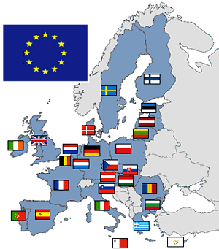

Evropa in njene članice.

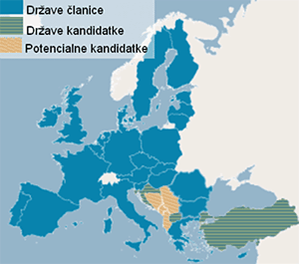

Evropa z kandidatkami in potencialnimi kandidatkami.

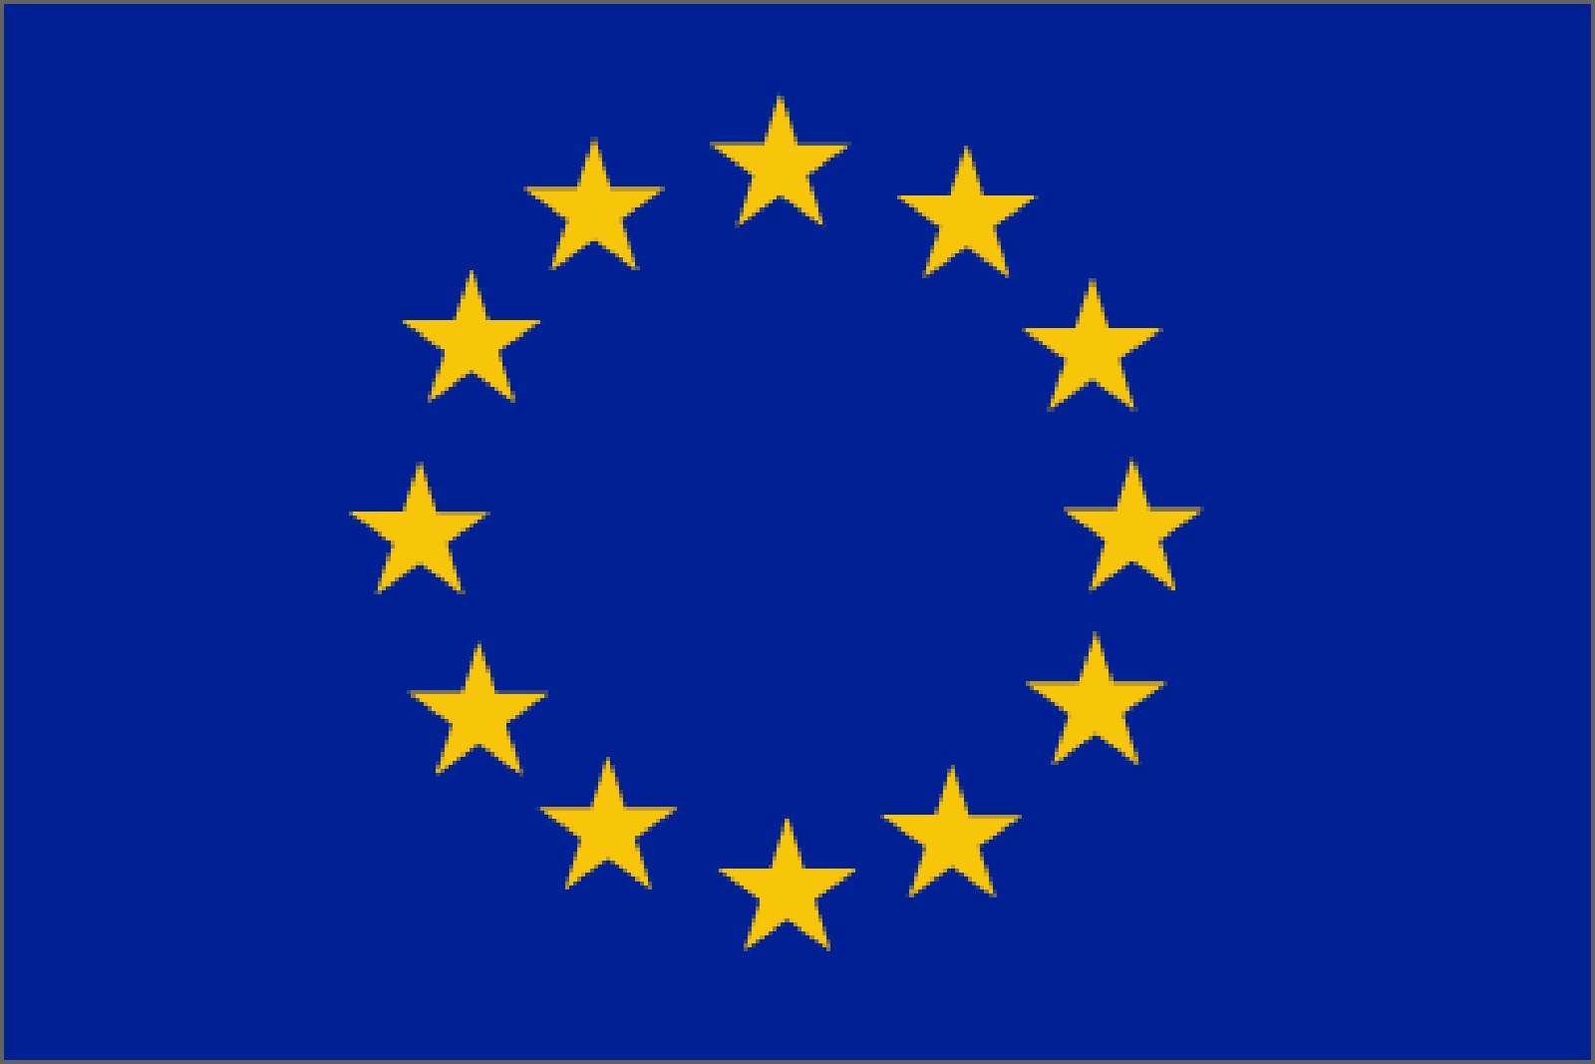

Evropska zastava.

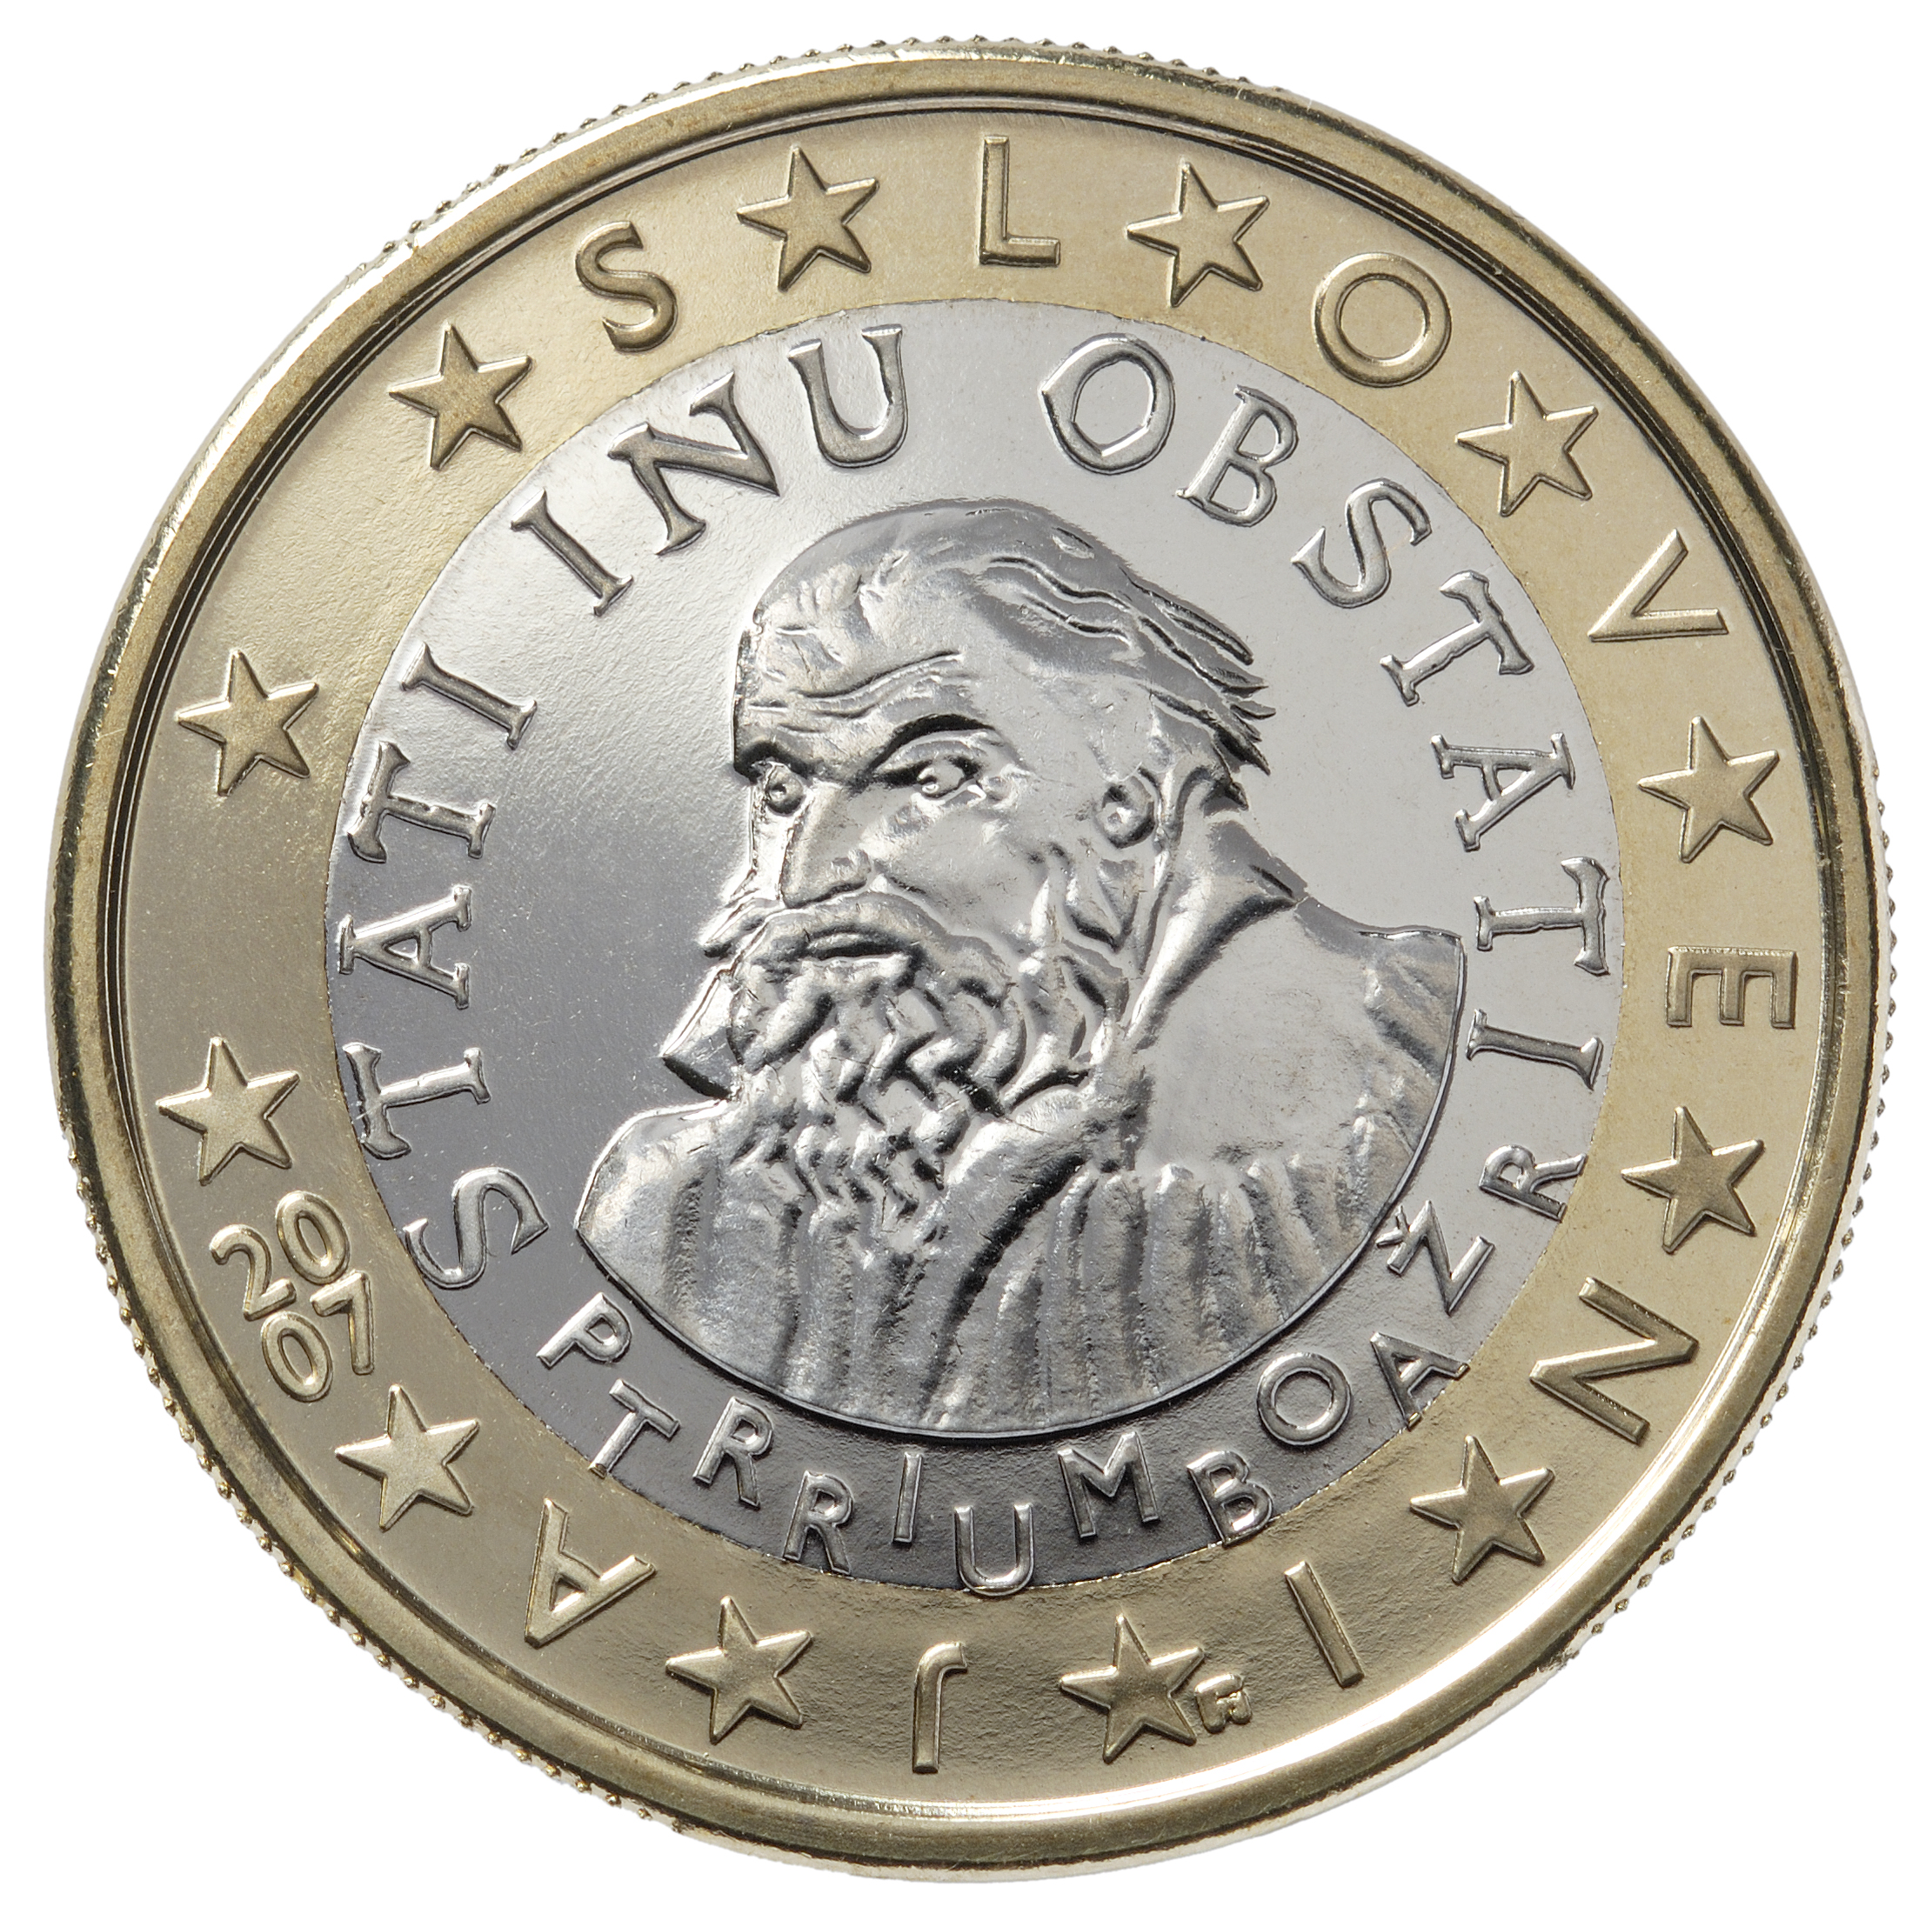

Slovenski kovanec za 1€.

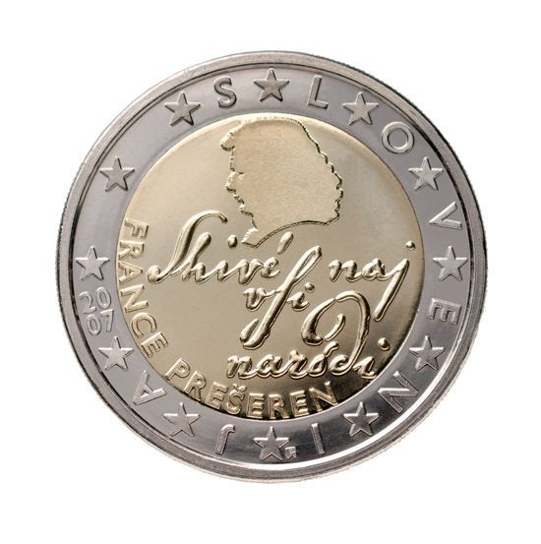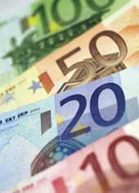

Levo: Slovenski kovanec za 2€. Desno: Evri (bankovci).

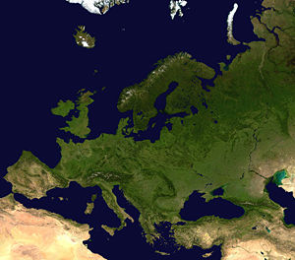

Satelitski posnetek Evrope.

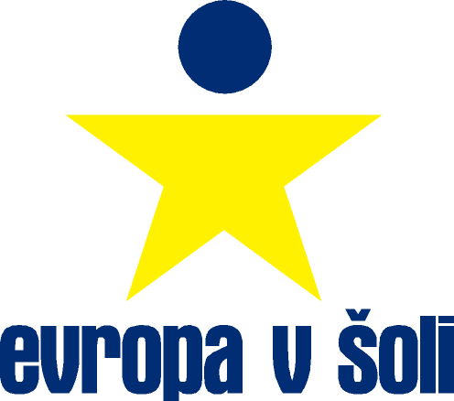

Slovenski izobraževalni program »Evropa v šoli«.

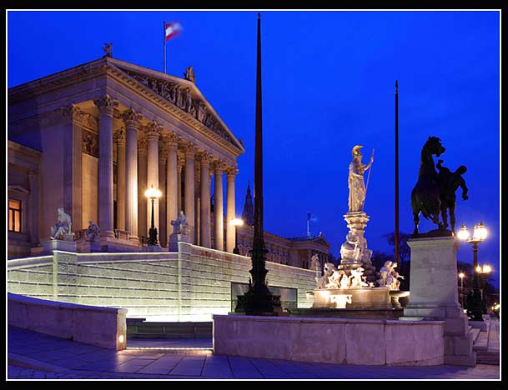

Dunaj, Avstrija.

Budimpešta, Madžarska.

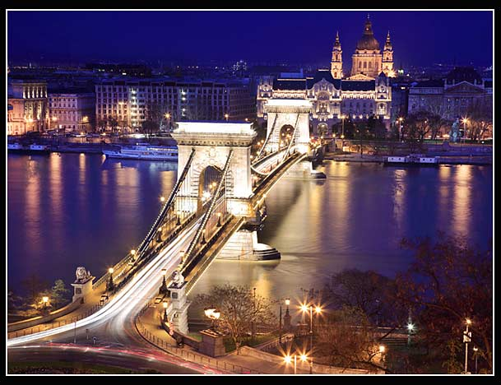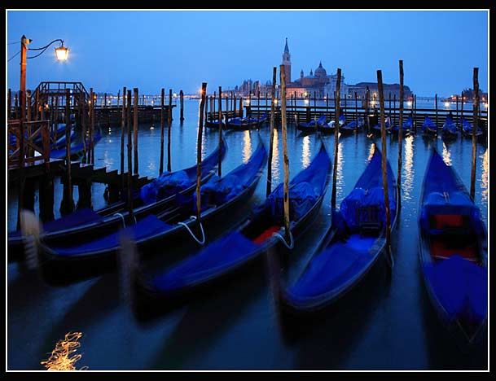

Benetke, Italija.

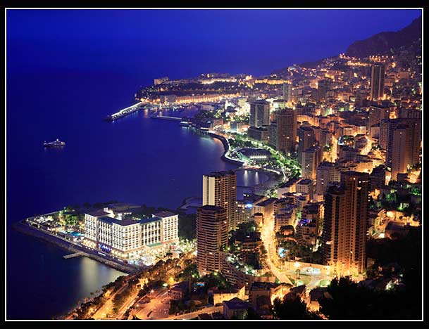

Monte Carlo, Monako.

Amsterdam, Nizozemska.

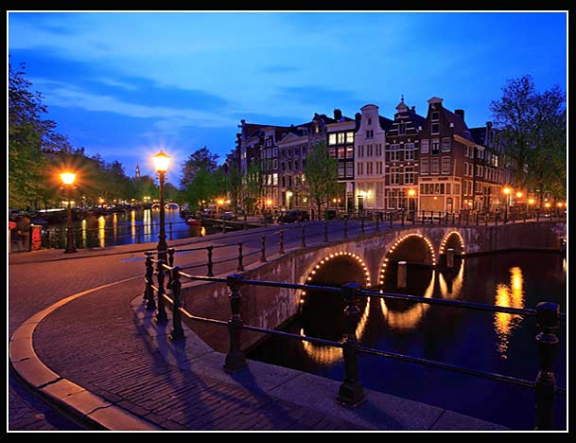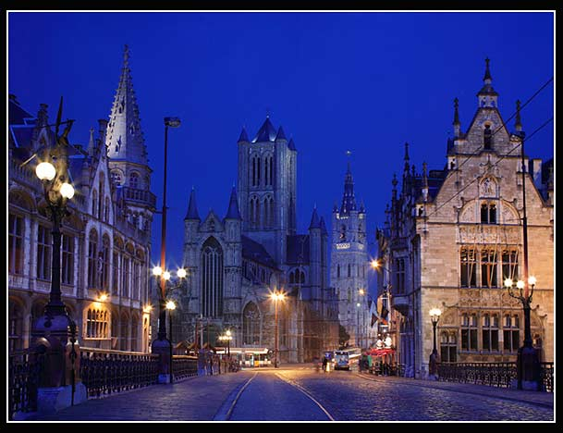

Gent, Belgija.

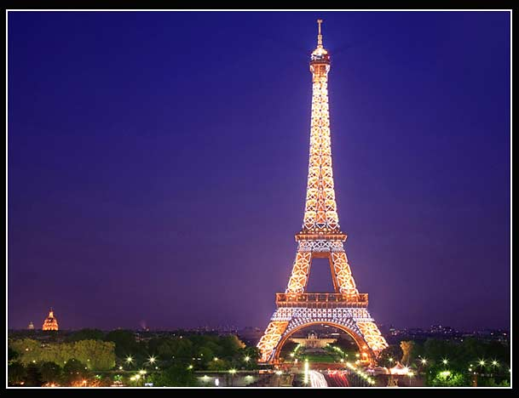

Pariz, Francija.

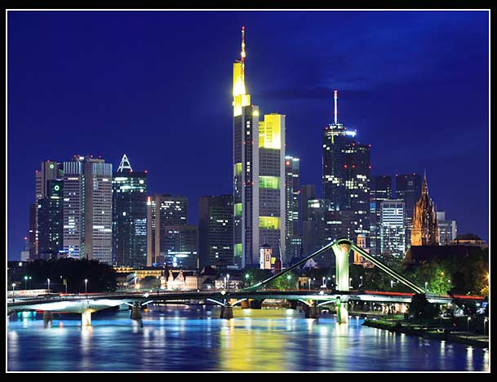

Frankfurt, Nemčija.

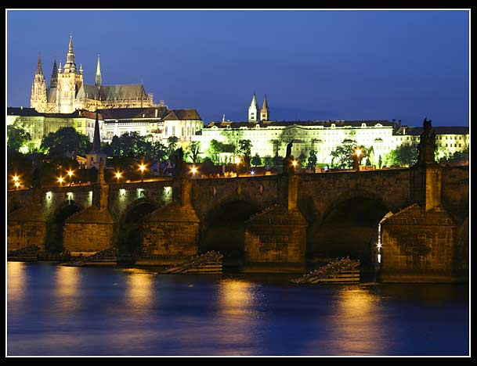

Praga, Češka.

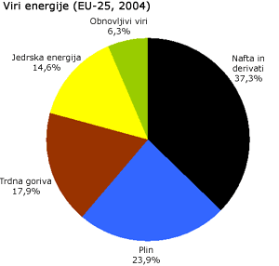

Viri in deleži energij.